Pressemitteilung

Liebherr liefert Luftmanagementsystem für Deutsche Aircraft D328eco

⸺

Toulouse, Juni 2023 – Die Deutsche Aircraft GmbH hat bekannt gegeben, dass sie Liebherr mit der Lieferung des Luftmanagementsystems für das Flugzeug D328eco™ beauftragt hat, einer Plattform, die den Übergang der Luftfahrtindustrie zu geringeren Emissionen beschleunigt.

Liebherr-Aerospace Toulouse SAS, Toulouse (Frankreich), wird das integrierte Luftmanagementsystem für die D328eco entwickeln, liefern und warten. Das System erfüllt die Effizienz-, Gewichts- und Leistungsanforderungen dieses modernen Flugzeugs und bietet Kabinenkomfort sowie optimierten Stromverbrauch.

„Liebherr-Aerospace ist ein angesehener Partner in der Luftfahrtindustrie, nicht nur bei vielen anderen Flugzeugherstellern, sondern auch seit Jahren bei der Deutschen Aircraft. Wir freuen uns, dass Liebherr uns beim D328eco-Programm nun auch als Lieferant für das integrierte Luftmanagementsystem unterstützt. Damit werden Entwicklungszeiten weiter verkürzt. Dieser jüngste Auftrag baut auf der zuverlässigen Partnerschaft mit Liebherr auf, die wir bereits beim Klappen- und Spoiler-Antriebssystem entwickelt haben. Dies ist ein weiterer wichtiger Meilenstein für das D328eco-Programm. Als einziger deutscher OEM für Regionalflugzeuge arbeitet die Deutsche Aircraft mit den besten Zulieferern der Branche zusammen, um den wettbewerbsfähigsten Turboprop im Markt zu haben. Die Zusammenarbeit mit Liebherr passt perfekt in dieses Bild“, erklärt Maximilian Fahr, Vice President Supply Chain, Deutsche Aircraft.

„Wir freuen uns sehr, dass wir neben dem Klappen- und Spoiler-Antriebssystem nun auch das integrierte Luftmanagementsystem liefern können. Unser Kompetenzzentrum für Luft- und Thermomanagementsysteme in Toulouse wird ein modernes Luftmanagementsystem für die D328eco liefern“,sagt Alex Vlielander, Chief Customer Officer, Liebherr-Aerospace & Transportation SAS.

**Über Deutsche Aircraft**

Die Deutsche Aircraft ist der deutsche Flugzeughersteller, der das Erbe unserer Flugzeugpioniere mit innovativen Lösungen in die Zukunft trägt. Unterstützt durch ein hochqualifiziertes und leidenschaftliches Team von internationalen Ingenieuren und Luftfahrtexperten entwickelt die Deutsche Aircraft das fortschrittlichste Regionalflugzeug auf dem Markt: die D328eco™. Als Inhaber der Musterzulassung und Servicepartner für die bestehenden D328-Betreiber weltweit ist das Unternehmen in einer einzigartigen Position, um die bestehende Flotte mit dem Flugzeug der nächsten Generation zu ergänzen.

Die Deutsche Aircraft setzt die neuesten Technologien und die besten heute in der Branche verfügbaren Verfahren ein, um ein Höchstmaß an Zuverlässigkeit, Effizienz und Nachhaltigkeit für die D328eco zu gewährleisten. Als strategischer Partner für die nachhaltige Entwicklung des Luftverkehrs arbeitet die Deutsche Aircraft mit den wichtigsten Akteuren der Branche für klimaneutrale Flüge zusammen. [www.deutscheaircraft.com](https://app.meltwater.com/www.deutscheaircraft.com)

**Über die Liebherr-Aerospace & Transportation SAS**

Die Liebherr-Aerospace & Transportation SAS, Toulouse (Frankreich), ist eine von elf Spartenobergesellschaften der Firmengruppe Liebherr und koordiniert alle Aktivitäten in den Bereichen Aerospace und Verkehrstechnik. Liebherr ist ein führender Zulieferer von Systemen für die Luftfahrtindustrie mit mehr als sechs Jahrzehnten Erfahrung. Das Spektrum von Liebherr-Luftfahrtausrüstungen für den zivilen und Verteidigungs-Bereich umfasst Flugsteuerungen und Betätigungssysteme, Fahrwerke, Luftsysteme sowie Getriebe und Elektronik. Eingesetzt werden diese Systeme in Großraumflugzeugen, Zubringerflugzeugen und Regionaljets, Business Jets, Verteidigungsflugzeugen wie Transportern, Trainingsflugzeugen sowie in Hubschraubern im zivilen und Verteidigungs-Bereich.

Die Liebherr-Sparte Aerospace und Verkehrstechnik beschäftigt rund 6.000 Mitarbeiterinnen und Mitarbeiter und verfügt über drei Produktionsstätten für Luftfahrtausrüstungen in Lindenberg (Deutschland), Toulouse (Frankreich) und Guaratinguetá (Brasilien). Diese Werke bieten einen weltweiten Service mit zusätzlichen Stützpunkten in Saline (Michigan, USA), Seattle (Washington, USA), Montreal (Kanada), São José dos Campos (Brasilien), Hamburg (Deutschland), Bangalore (Indien), Singapur, Shanghai (China) und Dubai (VAE)

**Über die Firmengruppe Liebherr**

Die Firmengruppe Liebherr ist ein familiengeführtes Technologieunternehmen mit breit diversifiziertem Produktprogramm. Das Unternehmen zählt zu den größten Baumaschinenherstellern der Welt. Es bietet aber auch auf vielen anderen Gebieten hochwertige, nutzenorientierte Produkte und Dienstleistungen an. Die Firmengruppe umfasst heute über 140 Gesellschaften auf allen Kontinenten. In 2022 beschäftigte sie mehr als 51.000 Mitarbeiterinnen und Mitarbeiter und erwirtschaftete einen konsolidierten Gesamtumsatz von über 12,5 Milliarden Euro. Gegründet wurde Liebherr im Jahr 1949 im süddeutschen Kirchdorf an der Iller. Seither verfolgen die Mitarbeitenden das Ziel, ihre Kunden mit anspruchsvollen Lösungen zu überzeugen und zum technologischen Fortschritt beizutragen.

Bild

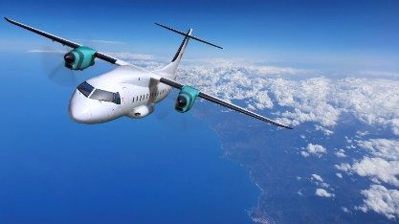  
D328eco 12-copyright-Deutsche-Aircraft.png

Die D328eco ist in der Lage, die Effizienz- und Leistungsanforderungen an ein modernes, umweltfreundlicheres Flugzeug zu erfüllen. – © Deutsche Aircraft   
   
 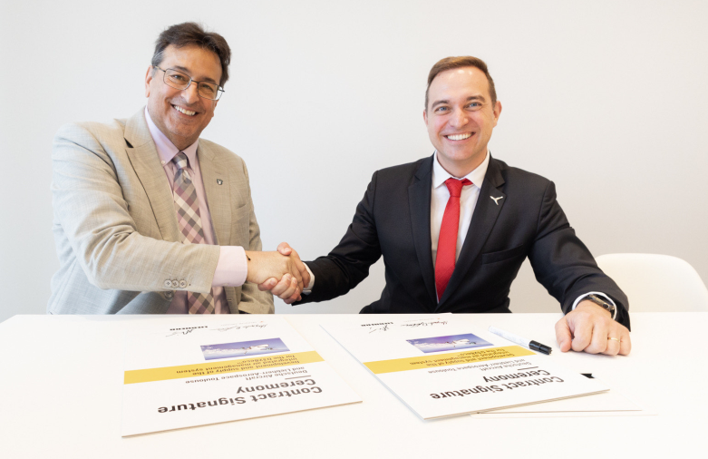  
deutsche-aircraft-liebherr-paris-air-show2023.jpg  
  
Vertragsunterzeichnungszeremonie im Liebherr-Chalet während der Paris Air Show 2023 mit Maximilian Fahr, Vice President Supply Chain, Deutsche Aircraft (rechts) mit Alex Vlielander, Chief Customer Officer, Liebherr-Aerospace & Transportation SAS – © Deutsche Aircraft

Ansprechpartner

Deutsche Aircraft GmbH Liebherr-Aerospace & Transportation SAS  
Christian Pürschel Ute Braam  
Head of Communications & PR Corporate Communications  
Tel.: +49 8153 88 111 2359 Tel.: +49 8381 / 46 - 4403  
E-mail: Christian.puerschel@deutscheaircraft.com E-mail: ute.braam@liebherr.com

**Herausgeber**

Deutsche Aircraft GmbH Liebherr-Aerospace & Transportation SAS  
Wessling / Germany Toulouse / France  
[www.DeutscheAircraft.com](http://www.DeutscheAircraft.com) [www.liebherr.com](http://www.liebherr.com)